О.Ю. Лагурева
БГПОУ ИТМ им. Н.П. Трапезникова

ВЛИЯНИЕ И РАСПРЕДЕЛЕНИЕ ТЕМПЕРАТУР НА РАЗЛИЧНЫЕ ДИАМЕТРЫ ПИЛЬНОГО ДИСКА

Одной из важнейших задач современного деревообрабатывающего производства является повышение производительности круглопильного оборудования за счет улучшения эксплуатационных свойств дереворежущего инструмента и выбора оптимальных режимов резания.
Многочисленными экспериментальными и теоретическими исследованиями доказано, что основной причиной потери работоспособности круглых пил оказываются температурные напряжения, вызванные неравномерным нагревом пильного диска [1].
Во время работы дисковой пилы происходит расширение диска под влиянием центробежных сил. Однако центробежная сила действует неравномерно, максимальных значений она достигает у периферии [2]. Таким образом, неравномерность растяжения полотна пилы будет тем больше, чем выше скорость его вращения. Так как центральная часть диска не растягивается, то это растяжение придают намеренно рихтовкой, либо вальцовкой, изначально натягивая периферию пилы, это дает положительные результаты по сохранению геометрии пильного диска при работе [2].
Также при пилении материалов возможно появление вибрации, что ведет к соприкосновению боковой поверхностью полотна пилы с материалом и, как следствие, ее нагреву [2].
Пила устроена как велосипедное колесо, только воображаемые спицы в этом колесе давят не вовнутрь, а наружу. В центре находится непрокованное опорное кольцо – «втулка». На него опирается интенсивно прокованная центральная зона пилы – распирающие «спицы». Они давят на предварительно распираемую в холодном состоянии подвенечную зону – «обод» воображаемого колеса. Зона находится непосредственно под зубьями пилы и составляет примерно 1/10 от ее диаметра [3]. Причина этого опять в температурном расширении металла. Часть энергии выделяется в виде тепла на зубья пилы – венце, откуда нагрев распространяется на всю подвенечную зону, так как пила стальная, то теплопроводность ее сравнительно невелика. От нагрева подвенечная зона пилы расширяется и, если центральную зону предварительно не расковать, усилие растяжения подвенечной зоны изгибает пилу в восьмерку. Пила должна быть ровная, так как выпучины (выпуклость отдельных зон поверхности пильного диска) трутся о стенки пропила и сильно нагреваются. За счет температурного расширения выпучины становятся все больше и трутся еще сильнее. На пиле появляются синие и черные пятна – прижоги (изменение структуры металла под воздействием температуры). Пила неравномерно прогревается и выгибается винтом.
Среди способов компенсации температурных напряжений, таких как применение более прочных материалов, более совершенных конструкций пил и пильных агрегатов, выделяется способ создания компенсационных прорезей, как наиболее эффективный и не требующий значительных материальных затрат [1]. Однако конструкция прорезей выбирается интуитивно, а обоснованность той или иной формы разрезов, как правило, доказывается экспериментальными методами.
Круглая дисковая пила, представляет собой не механическую, а термомеханическую систему. Причем круглые пилы нормально работают только при условии осесимметричного равномерного нагрева подвенечной зоны. Если же зубья пилы имеют разную высоту, целые фрагменты зубьев не выполняют положенную работу, а просто проскальзывают мимо дна пропила. Зато остальные зубья испытывают многократную нагрузку. Работающие зубья при этом быстро тупятся и сильно нагреваются, вызывая неравномерное растяжение подвенечной зоны, изгибающие пилу.
Не допускается и нагрев центральной зоны пилы. Он может возникнуть из-за чашеобразности пилы или от греющихся подшипников пильного вала. В этом случае пила приобретает чрезмерную температурную проковку, выгибается в чашу, а затем начинает интенсивно тереться о стенки пропила и зарезаться. Если кругопильное оборудование находится в не отапливаемом помещении, зимой и летом задают пиле разную степень проковки.
В процессе работы пильный диск, как термомеханическая система, испытывает номинальный нагрев подвенечной зоны от работы резания. А так же различные не номинальные виды нагрева. Например, от трения выпучин о стенки пропила, от трения одной стороной диска вследствие чашеобразности или от греющихся подшипников пильного вала. На диск воздействуют внешние изгибающие силы от несимметричного поднутрения зубьев пилы, поперечные колебания, распиливаемого лесоматериала и продольные толчки от неравномерности его подачи.
В данной работе рассмотрено влияние диаметра пильного диска на распределение температурных полей. Причем границы температурных полей для разных диаметров пил приняты постоянными.
Для построения температурных полей в пильном диске была применена программа MSC. visual Nastran. Этот пакет соединяет в себе две программы – программу интерактивного создания и сопровождения расчетной модели FEMAP и программу анализа MSC/NASTRAN. Пакет имеет достаточно широкие возможности для создания геометрической и конечно-элементной (расчетной) модели самых разнообразных конструкций, позволяет выполнять практически любые виды анализа и, что имеет особую ценность, оптимизировать параметры конструкции при заданных ограничениях. Это, в сущности, механическое соединение двух независимых и самодостаточных программ.
В это программе были построены температурные поля для пил диаметром 1000, 800, 560, 350 и 250 мм. Определение температурных полей в пильном диске происходит прикладыванием температуры на зубья пилы равной 690⁰С (Если пильный диск нагреть более чем на 690⁰С – то металл становится более чувствителен к деформациям, т.е. теряет свою устойчивость при нагрузках [3]).
На рис. 1. показан график распределения температуры в пильных дисках различных диаметров.
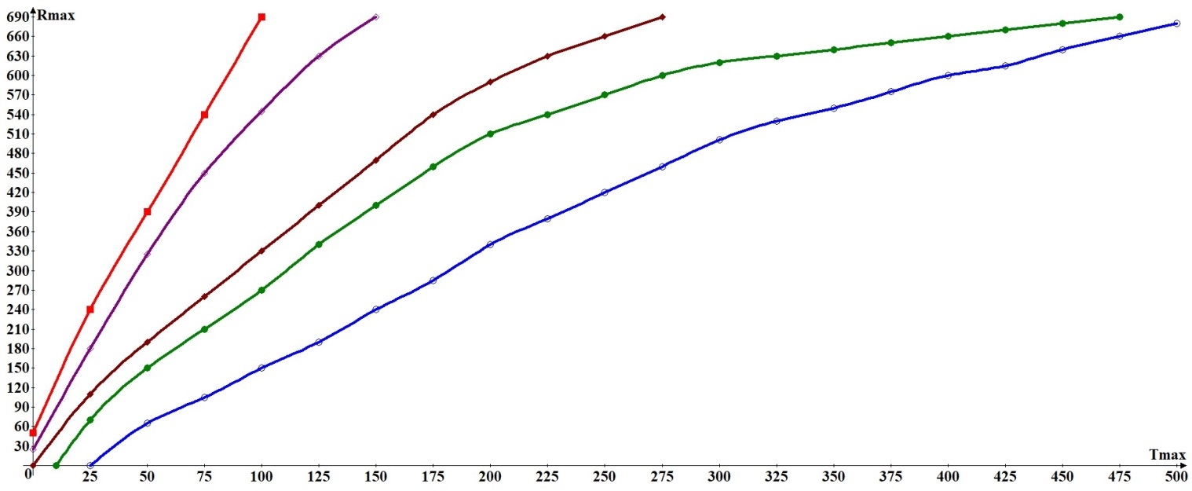
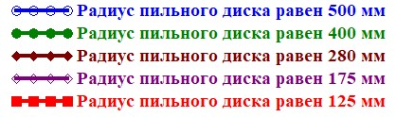

Рис. 1. График распределения температур по радиусу пильных дисков

Тmax – максимальная приложенная температура, ⁰С.
Rmax – максимальный радиус пильного диска, мм.
Полученные графики показывают, что с увеличением диаметров пильных дисков возрастает неравномерность распределения температуры вдоль их радиусов. Эта температурная неравномерность приводить к неоднородности деформации пильного диска, что может привести к местной потери устойчивости.

Библиографический список
- Тимошенко С.П., Гудьер Дж. Теория упругости. – М.: Гл. ред. Физико-математической литературы, 1975 - 576 с.
- Кононов В.Н. Исследование влияния тепловых явлений на работоспособность круглых пил: автореф. дисс. канд. техн. наук: 13.00.01/ Конов Виктор Николаевич; ЛТА. – Л., 1979, - 26 с.
- Щепочкин С.В. К вопросу о тепловых полях по зонам диска круглой пилы / С.В. Щепочкин // Социально – экономические и экологические проблемы лесного комплекса: Тез. докл. международ. науч.-техн. конф. / Урал. гос. лесотехн. ун-т – Екатеринбург, 2005 – 140 с.

